NĂM HỌC 2022 – 2023
BÀI VIẾT VỀ TẤM GƯƠNG NGƯỜI TỐT VIỆC TỐT

NGƯỜI KHƠI NGUỒN CẢM HỨNG
Mỗi khi đọc câu nói của nhà văn Mỹ William Arthur Ward: "Người thầy trung bình chỉ biết nói. Người thầy giỏi biết giải thích. Người thầy xuất chúng biết minh họa. Người thầy vĩ đại biết truyền cảm hứng" tôi lại nhớ tới thầy Đặng Minh Huy – Bí thư chi Bộ- hiệu trưởng trường THCS Văn Đức. Chúng tôi vẫn thường gọi thầy là “người khơi nguồn cảm hứng” !
Tôi còn nhớ, cách đây năm năm, tôi nhận quyết định về trường THCS Văn Đức với biết bao bỡ ngỡ và lo lắng. Thật may mắn, tôi được các giáo viên trong trường, đặc biệt là thầy Đặng Minh Huy (khi đó là Phó hiệu trưởng phụ trách chuyên môn) tận tâm dìu dắt, chỉ bảo. Có nhiều thời gian cùng công tác với thầy, tôi cảm nhận được sự gần gũi và càng khâm phục, kính trọng hơn khi biết về những thành tích của thầy.
Thầy Huy sinh ra và lớn lên tại chính quê hương Văn Đức. Năm 1998, sau khi tốt nghiệp trường CĐSP Hà Nội, thầy về nhận công tác tại trường THCS Văn Đức từ đó cho đến nay. Là giáo viên tràn đầy nhiệt huyết, người giáo viên ấy tạo được ấn tượng với đồng nghiệp khi có nhiều sáng kiến chuyên môn, áp dụng nhiều phương pháp mới vào giảng dạy. Đặc biệt, thầy đã xuất sắc đạt giải ba Giáo viên dạy giỏi cấp thành phố năm học 2008-2009( môn Toán), cán bộ quản lí giỏi trong nhiều năm liền. Thầy Đặng Minh Huy đã từng 02 lần đạt danh hiệu " Chiến sĩ thi đua cấp cơ sở" và nhiều thành tích khác nữa. Cuối năm 2020, thầy được bổ nhiệm giữ chức vụ Bí thư chi Bộ - hiệu trưởng trường THCS Văn Đức . Trên cương vị mới này, thầy đã nhận thức sâu sắc về tầm quan trọng và trách nhiệm nghề nghiệp, thầy luôn tâm niệm: “Thầy giỏi mới có trò giỏi”, “Thầy tốt mới dạy trò ngoan”. Bởi vậy, với vai trò là hiệu trưởng, thầy luôn tạo điều kiện để cán bộ, giáo viên được học tập, nâng cao trình độ chuyên môn. Thầy thường xuyên tổ chức và triển khai có hiệu quả các cuộc vận động của ngành, đẩy mạnh học tập và làm theo tấm gương đạo đức Hồ Chí Minh gắn với công tác dạy và học.
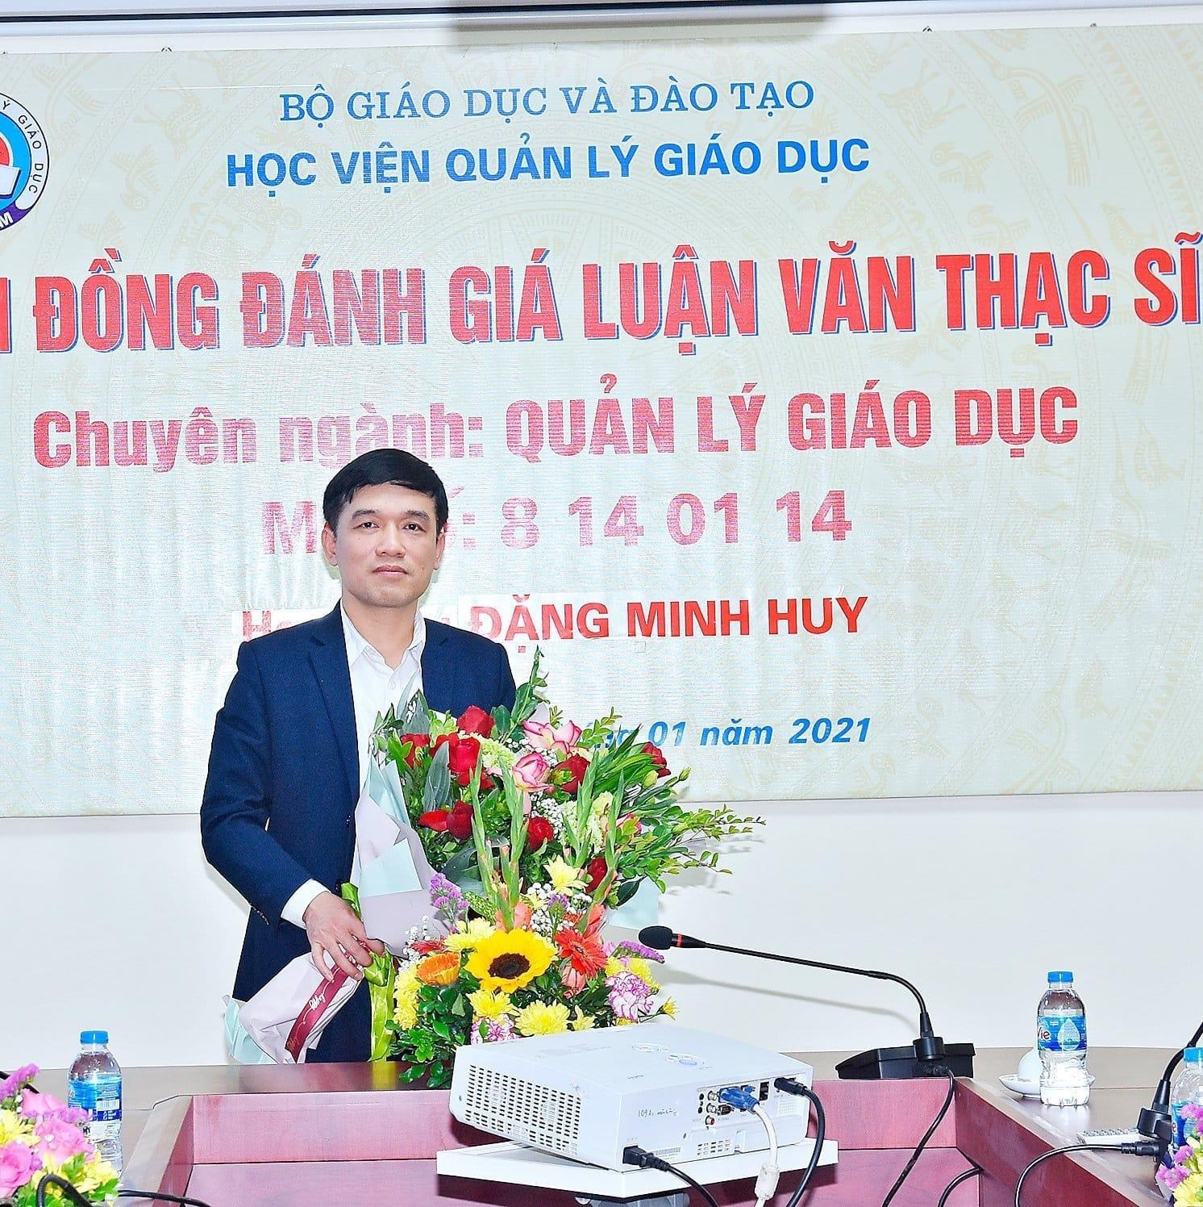
Điều đáng ghi nhận ở thầy là ý thức tự học, tự rèn để nâng cao kiến thức, chuyên môn nghiệp vụ; thường xuyên bám sát trong chỉ đạo, điều hành mọi hoạt động của nhà trường nhằm phát huy hiệu quả cao nhất. Với tấm bằng Thạc sĩ Quản lý giáo dục, thầy luôn có những giải pháp quản lý sáng tạo. Việc đầu tiên thầy xác định phải đầu tư phát triển đội ngũ nhà giáo theo hướng tiên tiến, đáp ứng yêu cầu mới. Bên cạnh chú trọng nâng cao chất lượng dạy và học, thầy cùng Ban giám hiệu nhà trường tích cực khuyến khích, động viên các thầy cô giáo và học sinh tham gia các cuộc thi, các phong trào do ngành phát động và đạt được nhiều kết quả đáng khích lệ. Chất lượng mũi nhọn ở các môn văn hóa cũng như các hoạt động thể dục thể thao, văn nghệ... được đánh giá là một trong những trường có thành tích nổi bật của huyện. Thực hiện chủ trương xây dựng “Trường học thân thiện, học sinh tích cực”, Thầy Huy cùng Ban giám hiệu đã huy động xây dựng môi trường giáo dục an toàn, thân thiện, hiệu quả, phù hợp với điều kiện của địa phương và đáp ứng nhu cầu xã hội. Khuôn viên nhà trường được xây dụng khang trang; các phòng học và phòng điều hành sạch sẽ, đầy đủ trang thiết bị … phục vụ tốt cho việc giảng dạy, học tập của giáo viên và học sinh.
Trong vai trò là Bí thư chi bộ thực hiện nhiệm vụ lãnh đạo toàn diện nhà trường và các tổ chức đoàn thể, thầy thường xuyên chú trọng đến việc xây dựng Chi bộ trong sạch vững mạnh toàn diện, giữ vững khối đoàn kết trong Đảng và cơ quan. Duy trì thường xuyên nghiêm túc các buổi sinh hoạt chi bộ, cải tiến đổi mới nội dung sinh hoạt, làm tốt công tác phát triển đảng.
Trong cuộc sống cũng như trong công việc luôn tận tụy, hết lòng, không ngại khó khăn gian khổ, sống tiết kiệm, giản dị, không xa hoa, lãng phí. Dù ở cương vị nào: một giáo viên hay quản lí thầy cũng luôn gương mẫu đi đầu, làm việc một cách chu đáo, cẩn thận. Là hiệu trưởng thầy luôn lắng nghe và tôn trọng ý kiến của đồng nghiệp, không độc đoán áp đặt chủ quan. Cách làm việc nhẹ nhàng nhưng hiệu quả công việc cao, được các giáo viên trong trường tin tưởng, yêu quý. Những việc làm của thầy thể hiện sự tận tụy với công việc, sự thân thiện, gần gũi, tình yêu thương, sự quan tâm, trách nhiệm đối với học sinh và đồng nghiệp của mình. Là một nhà giáo gương mẫu, luôn ý thức và đi đầu thực hiện khẩu hiệu của ngành giáo dục: "Mỗi thầy cô giáo là tấm gương tự học - sáng tạo". “Học tập và làm theo tấm gương của Bác”, thầy là tấm gương sáng để đồng nghiệp học tập, học sinh noi theo!
Sau giờ lên lớp, thầy trở về với gia đình nhỏ của mình. Thầy thường chia sẻ rằng mình là người hạnh phúc nhất khi có một gia đình luôn đầy ắp tình yêu thương, niềm vui, niềm hạnh phúc. Thầy thật may mắn khi một người vợ là đồng nghiệp cùng chuyên môn luôn quan tâm, thấu hiểu, sẻ chia, chăm lo cho gia đình để thầy tập trung với công việc ý nghĩa nhưng cũng bận rộn của mình. Niềm vui như nhân lên khi các con của thầy đều ngoan ngoãn, trưởng thành, tạo động lực lớn để cô thắp lửa cho thế hệ trẻ chúng tôi!
Thầy đã truyền cho tôi và các đồng nghiệp khác một ngọn lửa của niềm tin và lòng nhiệt huyết. Để rồi chúng tôi lại đem chính ngọn lửa đấy thắp lên cho mỗi em học sinh. thầy Đặng Minh Huy xứng đáng là một tấm gương sáng, một người giáo viên tiêu biểu được bạn bè, đồng nghiệp và các thế hệ học trò trân trọng, yêu quý! Xin dành tặng thầy – “người khơi nguồn cảm hứng” những lời thơ thật ý nghĩa của tác giả Huỳnh Trọng Ưu:
“Có những nghề dập vùi trong tâm trí
Giữa bon chen đời yêu mến tôn thờ
Có con người hạnh phúc rất đơn sơ
Chọn nuôi trẻ, đưa đò làm lẽ sống…”
Hơn 20 năm công tác, thầy Huy đã mang niềm say mê, nhiệt huyết lan tỏa tới biết bao thế hệ học sinh. Tôi thấy mình thật may mắn được công tác cùng thầy để được chứng kiến và học hỏi những điều thầy đã và đang làm vì sự nghiệp giáo dục của trường, vì các con học sinh thân yêu. Thầy Huy thật xứng đáng là tấm gương sáng, là niềm tự hào của ngôi trường THCS Văn Đức!

